**Самооценка на системата за вътрешен контрол**

**университет „проф. д-р асен златаров“ - 2024 г.**

1. Дефиниция, роля на служителите и предпоставки за изграждане на системата за вътрешен контрол (СВК).

ЗФУКПС въвежда дефиницията за ФУК, която съответства на определението за вътрешен контрол. Предвид съответствието на рамката на вътрешен контрол в публичния сектор у нас с Интегрираната рамка по вътрешен контрол COSO, изразът СФУК, използван в ЗФУКПС, е аналогичен на изразите **„Вътрешен контрол” (ВК)** и **„Системи за вътрешен контрол (СВК)”**.

*ВК е цялостен процес, в който участват ръководството и персоналът. Предназначението му е да предоставя разумна увереност, че в хода на изпълнението на мисията на организацията се постигат нейните цели.*

Основни трудности при изграждането на ефективни СВК:

* *Честите промени в законите, правилата, наредбите и приложимите стандарти, въвеждащи нови изисквания и контроли;*
* *Глобалните промени в икономическата среда в национален и световен мащаб;*
* *Повишените очаквания към компетентността и отговорността на служителите;*
* *Повишените очаквания за подобряване на контрола и предотвратяване и разкриване на измами*;
* *Използване на все по-нови и развиващи се технологии, които често не кореспондират с компетентността на наличния административен капацитет и техника в организацията.*

Роля на ръководството и служителите:

* *Ефективната СВК предполага нещо повече от стриктното съблюдаване на политиките и процедурите – тя изисква упражняването на лична преценка;*
* *Ръководството използва лична преценка, за да определи необходимото ниво на контрол;*
* *Ръководството и служителите ежедневно упражняват лична преценка за да подбират, разработват и внедряват контролни механизми.*

1. Обобщена оценка на компонентите на СВК.

Табл. 1. Обобщена оценка на системата за вътрешен контрол по елементи за 2024 г.

|  |  |  |  |  |
| --- | --- | --- | --- | --- |
| **ОБОБЩЕНА ОЦЕНКА НА СИСТЕМАТА ЗА ВЪТРЕШЕН КОНТРОЛ ЗА 2024 г.** | | | | |
| **СУБЕКТ ПРЕДМЕТ НА ОЦЕНКАТА** | | **УНИВЕРСИТЕТ "ПРОФ. Д-Р АСЕН ЗАЛАТАРОВ"** | | |
| Целите, които се разглеждат за обхвата на вътрешния контрол, който се оценява: | | Съображения относно приемливото ниво на риск на ръководството: | | |
| Действия | ПОДДЪРЖАНЕ НА УСТОЙЧИВО РАЗВИТИЕ | Оценка на идентифицираност: 4-6 | | |
| Отчитане | НОРМАТИВНО СЪОТВЕСТВИЕ | Оценка на идентифицираност: 4-6 | | |
| Съгласие | КОМУНИКАЦИЯ И СЪГЛАСУВАНЕ | Оценка на идентифицираност: 4-6 | | |
| **Елементи** | | **Състояние** | **Функциониране?** | **Оценка** |
| ***Контролна среда*** | | активно | ДА | ***добра*** |
| ***Управление на риска*** | | активно | ДА | ***задоволителна*** |
| ***Контролни дейности*** | | активно | ДА | ***добра*** |
| ***Информация и комуникация*** | | активно | ДА | ***задоволителна*** |
| ***Мониторинг*** | | активно | ДА | ***добра*** |
| Всички компоненти работят ли съвместно по един интегриран начин? | | *Елементите на СВК функционират и кореспондират с дейността на организацията. Комбинацията от недостатъци, когато е обобщена по компоненти на СВК, не представлява основен недостатък за нейното приложение в Университета. Безспорна е значимостта на компонента „Информация и комуникация“, което е предпоставка за установяване на СВК и поддържа функционирането на останалите компоненти.* | | |
| Ефективна ли е цялостната СВК? | | *СВК е ефективна, като процесът на нейното усъвършенстване и развитие ще продължи и през 2025 г.* | | |
| Основа за заключение: | | *1. Риск Регистър 2024 г.; 2. Контролни дейности и извършени анализи; 3. Проверки от контролни органи; 4. Въпросник за състоянието на СВК за 2024 г.;*  *5. Нормативна база; 6. Вътрешни правила и правилници.* | | |

*Нивото на риск (риск-апетит), което Университета е склонен да приеме при изпълнение на своята образователна и изследователска мисия, без да бъдат застрашени целите му, е интервалът от 4 до 6, според скалата за оценка на риска.*

*Всеки един от елементите на СВК на Университета, функционира в реална работна среда чрез разписани вътрешни процедури, заповеди, правила, пътеки и е свързан с останалите компоненти, без да се налага допълнителна административна тежест и неразбиране от служителите в състава на организацията.*

През последните години ръководството на Университета прилага политика по оптимизиране и разработване на съответстващи на националната нормативна база и добрите практики вътрешнонормативни документи. Този процес е трудоемък, отнема дълъг период от време и налага извършване на обучения между администрацията и преподавателския състав, както и между самите лица, заемащи ръководни постове.

*Добри практики в Университета:*

* *изграждането на Център за иновативни образователни технологии в университета, който е домакин на обучения на преподавателския състав, извършвани също и от експерти от администрацията на Университета;*
* *провеждането на информационни срещи между деканите на факултети или директорите на колежи с представители на администрацията и ръководилите на катедри;*
* *предприемане на мерки за изграждане на специфична електронна система за документооборот.*

Всеки един от елементите на СВК на Университета е активен и съобразен със спецификата на висшето училище. Съобразно извършената обща оценка (Табл. 1, стр. 2) всички елементи са оценени с оценка „Добър“, само „Управлението на риска“ и „Информация и комуникация“ са с оценка „Задоволителен“.

Ръководството на институцията не толерира утвърждаването на вътрешни правила и процедури, напълно заимствани от други висши учебни заведения, но прилага политики на обмяна на опит и добри практики в областта на СВК.

*Добри практики в Университета:*

* *Провеждането на ежегоден практически семинар, организиран от Университета, на който се събират специалисти по ВК от сферата на висшето образование и здравеопазване. През 2024 г. този семинар прерасна в „Майсторски клас по вътрешен контрол“, на който присъстваха 72 експерти по ВК от цялата страна.*

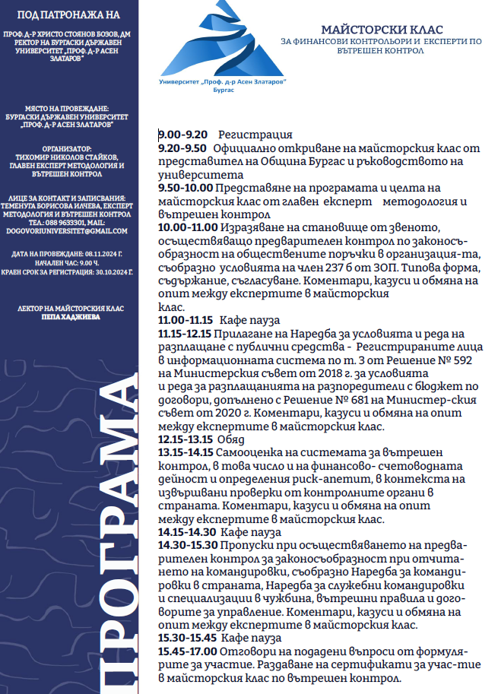

Разписването на вътрешни правила, конкретно относими към СВК, преминава през етапи, като най-важният от тях е тестването им в реални условия, преди тяхното утвърждаване от Академичния съвет. Този процес понякога се характеризира с дълъг времеви период, поради настъпили промени и обстоятелства, които следва да се вземат под внимание при практическото им прилагане в цялостната дейност на институцията.

*Като негатив от прилагането на процеса от тестване в реални условия, преди утвърждаване от Академичния съвет на Университета, може да се посочи „сблъсъкът“ при проверки от контролни институции и служители на висшето учебно заведение. Липсата на определен и утвърден вътрешнонормативен документ, не означава непременно неприлагането на ВК в съответния процес, договор или дейности.*

При изготвяне на годишния доклад за състоянието на СВК на Университета се извършва съпоставяне на оценките от попълнените въпросници, като чрез този инструмент ръководството добива реална представа какво е необходимо да се усъвършенства и какви действия да се предприемат за тяхното постигане.

*Гореказаното още веднъж потвърждава ролята и значимостта на ръководителите на Университета, както и служителите им с целия набор от квалификация, подготовка и компетенции за разработване, прилагане и развитие на СВК в учебното заведение.*

1. Посока на развитие на СВК на университет „Проф. д-р Асен Златаров“.

*Посоката на развитие на СВК на Университета трябва да е подчинена на позитивните тенденции от Консолидирания годишен доклад за ВК в публичния сектор, 2023 г., както и на Стратегията за развитие на вътрешния контрол в публичния сектор на Република България, 2023-2026 г., но изцяло съобразена с организационната ни структура за управление и спецификата на дейността на висшето училище.*

Ръководителите[1] от публичния сектор не трябва да забравят, че най-ценният капитал на организацията е човешкият ресурс. Това се потвърди и при настъпилата поради пандемията здравна криза. Добре подготвените кадри във всяка една област се създават трудно, като това отнема времеви и финансови ресурси, затова трябва да се полагат системни усилия за тяхното съхранение и развитие.

*Добри практики в Университета:*

* *План за обучение и повишаване на квалификация на служителите;*
* *Поставяне на акцент върху развитието на служителите на Университета, а не тяхното управление. Управлението на човешките ресурси се занимава с „поддържката“, докато развитието на човешките ресурси – с тяхното подобряване, което оказва съществено влияние върху бъдещата акредитация на професионални направления в Университета;*
* *Изградена през 2024 г. структура на дирекции и отдели, която е зависима и свързана с основните звена в Университета;*
* *Акцентиране върху развитието на служителите, което от своя страна ще е и развитие на Университета;*
* *Отговорността при развитието на служителите на Университета, в частност обученията и повишаване на квалификацията, е разпределена между всички преки ръководители и директори;*
* *Обученията и повишаване на квалификацията акцентира върху мотивацията на служителите в Университета с цел удовлетворяване на по-високи техни потребности.*

Развитието на ефективна СВК на Университета ще се основава на следните опорни елементи:

* *Съответствие с мандатна програма на ръководство - целеполагане;*
* *Документалност и обосновани становища – разписване на вътрешни правилници, актуализиране на съществуващи такива;*
* *Информираност и комуникация – провеждане на обучения и разширяване на кръга на получатели на информацията; проверка за нивата на достигане на информираността.*
* *Риск и контрол – продължаване на обсъждане на идеята за изграждане на дирекция в структурата на Университета, която основа цел ще бъде методологията и прилагането на специфична и ефективна СВК в цялостната дейност на Университета;*
* *Системни наблюдения – подобряване системата за управление на качество във всеки един аспект от учебната и административната активност;*
* *Отговорност и обхват – инструменти и механизми за човешкия фактор при спазване на длъжностните характеристики, национални и вътрешни нормативни документи.*

1. Финансово-счетоводна дейност в университет „Проф. д-р Асен Златаров“.

Общата численост към 31.12.2024 г. на служителите в състава на Дирекция „Финансови и човешки ресурси“ и администрация на НИИ е както следва:

* 1 Директор Дирекция „Финансови и човешки ресурси“
* 1 Директор НИИ
* 1 главен счетоводител;
* 2 зам.-главни счетоводители;
* 1 касиер;
* 11 счетоводители.

*Връзката между ръководството и двата отдела се осъществява от двамата директори и главен експерт методология и ВК.*

1. Стратегически и оперативни цели, свързани с финансово-счетоводното отчитане/дейност.

Табл. 2. Стратегически и оперативни цели, свързани с финансово-счетоводното дейност

|  |  |  |
| --- | --- | --- |
| **УНИВЕРСИТЕТ „ПРОФ. Д-Р АСЕН ЗЛАТАРОВ“** | | |
| **СТРАТЕГИЧЕСКИ ЦЕЛИ** | **ОПЕРАТИВНИ ЦЕЛИ** | **ИНДИКАТОРИ** |
| НОРМАТИВНО СЪОТВЕТСТВИЕ | ПРОЗРАЧНОСТ В УПРАВЛЕНИЕТО | ИНФОРМИРАНИ РЕШЕНИЯ |
| АКТУАЛНА ВЪТРЕШНАТА НОРМАТИВНА БАЗА | ВЪТРЕШНИ ПРАВИЛА |
| ФИНАНСОВА УСТОЙЧИВОСТ | ПОВИШЕНИ ПРИХОДИ | УВЕЛИЧЕНИ ПРИХОДИ |
| МИНИМИЗИРАНЕ НА КОРЕКЦИИ | ЛИПСА НА КОРЕКЦИИ |
| УЧАСТИЕ В ПРОЕКТНИ ДЕЙНОСТИ | ПРОЕКТНА АКТИВНОСТ |
| СТАТУС НА ИЗСЛЕДОВАТЕЛСКИ УНИВЕРСИТЕТ | УТВЪРДЕН СТАТУТ |

Съпоставката на действителните и очакваните резултати от финансово-счетоводната дейност/отчитане и свързаната с тях степен на съотносимост към постигане на целите, може да бъде установена чрез информационни източници като извършените проверки, предаването на месечни и годишни отчети, справки от различен характер, изготвени анализи и предложения. От възприетата база за 2024 г. се заключава, че приносът от финансова-счетоводна дейност е съществен за постигане на поставените от ръководството цели.

1. Елементи на СВК през призмата на финансово-счетоводната дейност/отчитане.

* Контролна среда – функционира; активно състояние; спазват се вътрешните правила по отношение на управление на човешките ресурси и етичния кодекс; изразено желание за участие в обучения.
* Управление на риска – функционира; задоволително; активно състояние; служителите са запознати със Стратегията за управление на риска; комуникация по отношение на въпроси и казуси, свързани с методологията и прилагането на Стратегията за управление на риска; необходими са допълнителни действия по отношение на разбиране на подхода „разходи-ползи“;
* Контролни дейности – функционира; активно състояние; прилагат се контролни дейности, свързани с финансово-счетоводното отчитане и управление на бюджетни процеси; система за двоен подпис; сформирана дирекция, повишен контрол в областта на човешките ресурси.
* Информация и комуникация – функционира; задоволително състояние; съобразно йерархия и вътрешна деловодна система; ежеседмични оперативки; забавяне на документация; недостигане на информацията до всички нива.
* Мониторинг – функционира; активно състояние; осъществява се текущо наблюдение на процеса от директори, главен счетоводител/зам.-главен счетоводител; ежедневни консултации с главен експерт методология и ВК.

*Резултати от проведените контролни проверки констатираха, че няма съществени недостатъци и човешки грешки, водещи до нарушения във финансово-счетоводната дейност/отчетност в Университета. При извършвани проверки от контролни органи служителите оказват необходимото съдействие и разбиране, въпреки динамичните работни графици.*

Документът „Самооценката на системата за вътрешен контрол на университет „Проф. д-р Асен Златаров“ за 2024 г. ще се използва за основа при попълването на въпросника за самооценка на системите за финансово управление и контрол за 2024 г., както и при изготвянето на Годишния доклад за състоянието на Системата за вътрешен контрол на университета за 2024 г.

Изготвил:

Тихомир Николов Стайков,

Главен експерт методология и вътрешен контрол

**Съгласувал:**

**Проф. д-р Христо Стоянов Бозов, дм**

**Ректор**

Дата: 27.12.2024 г.

1. Министерство на финансите. Стратегия за развитие на вътрешния контрол в публичния сектор, 2023-2026 г.